Mauricio Luque Jiménez 78004003D

ENTREGA VOLUNTARIA DE LAS PRÁCTICAS P2-T5

- En relación al modelo de Erdos-Renyi, el modo introduction tiene:

  - Más enlaces
  - Más triángulos cerrados
  - Una mayor longitud media de camino mínimo
  - Más grados desiguales
  - Una menor componente gigante con un bajo valor p

Si se prueban ambos modos, se puede observar que el grado medio de Erdos-Reny es mayor (lo que descarta la primera opción), pero que, sin embargo, la distribución de grado es menos uniforme (lo que descarta la cuarta opción). Por otra parte, tampoco se aprecia que en el modo introduction haya un mayor número de triángulos cerrados, puesto que sigue habiendo una conectividad general consistente. Finalmente, aunque se podría deducir que la longitud media de camino mínimo creciera, la respuesta correcta es la última: una menor componente gigante con un bajo valor p.Si comparamos las imágenes inferiores, vemos cómo, al reducir el valor p, la componente gigante se reduce drásticamente, al haber mayor posibilidad de que los nodos se dispersen por estar menos conectados entre sí.

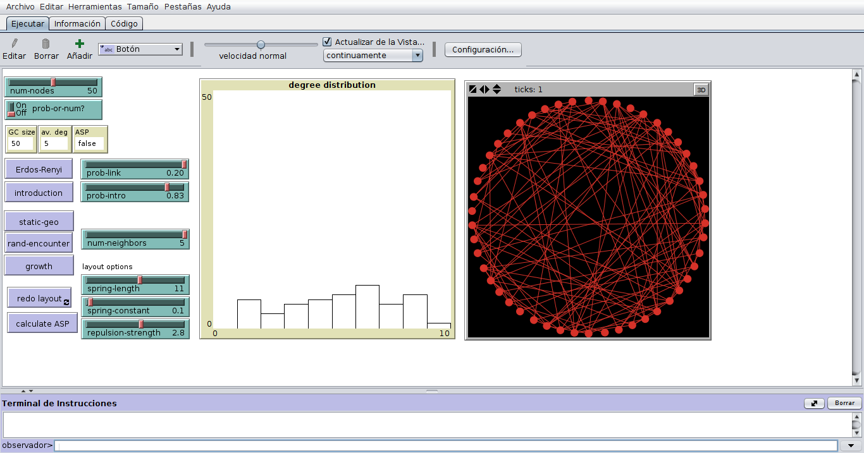
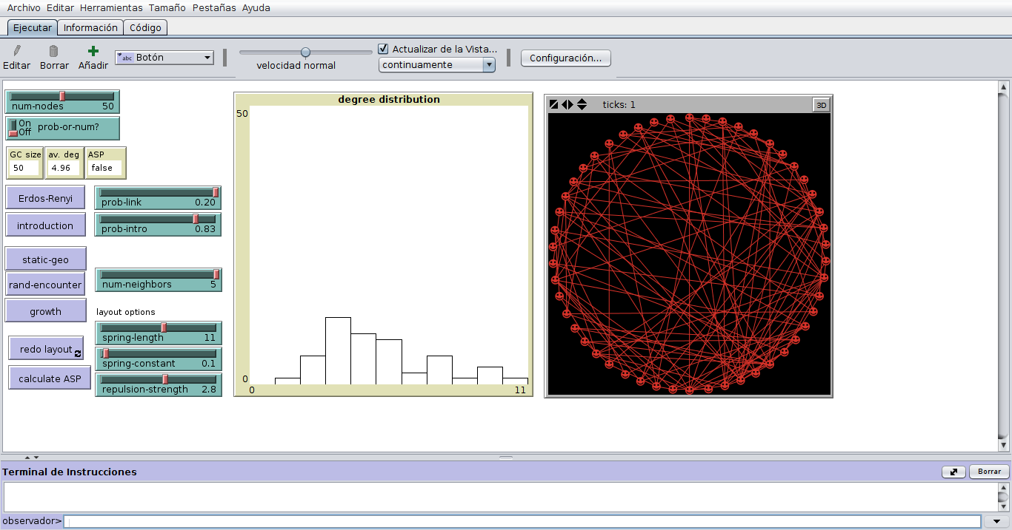
- En relación al modelo Erdos-Renyi, el modo static-geo tiene:

  - Una mayor longitud media de camino mínimo
  - Una menor longitud media de camino mínimo
  - Una distribución de grado más estrecha
  - Una distribución de grado más amplia
  - Una menor componente gigante con un bajo número vecinos
  - Una mayor componente gigante con un bajo número vecinos

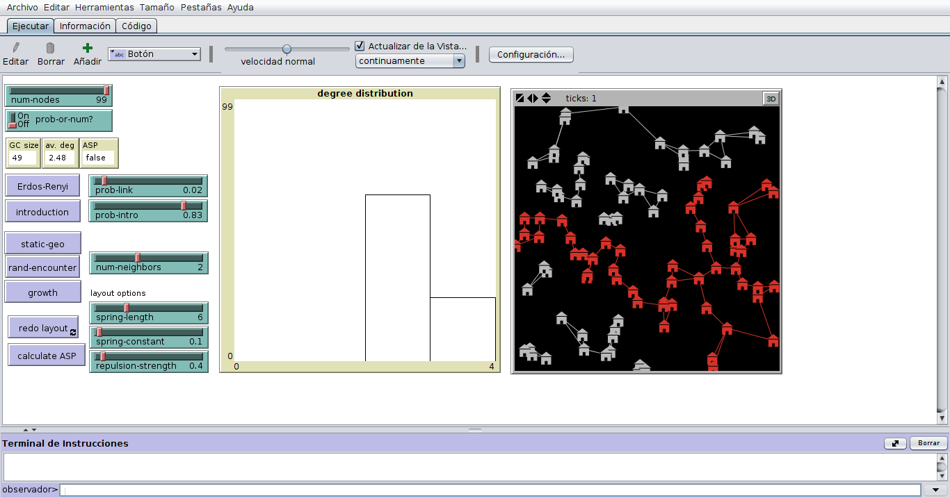
En este caso hay varias respuestas correctas. La primera es que hay una mayor longitud media de camino mínimo, puesto que, aunque aumenta el grado medio, los nodos no están tan relacionados entre sí formando comunidades, sino que están más dispersos y dependen de enlaces concretos, lo que hace más costoso generar un camino. De esta manera, al haber menos nodos con un gran número de enlaces, la distribución de grado es más estrecha, puesto que son unos pocos nodos los que tienen grados muy altos. Por otra parte, también provoca que la componente gigante que se genera con un menor número de vecinos sea menor
- En relación al modelo Erdos-Renyi, el modo random-encounter tiene:

  - Más triángulos cerrados
  - Menos triángulos cerrados
  - Una menor componente gigante con un bajo número vecinos
  - Una mayor componente gigante con un bajo número vecinos

En este caso, hay una mayor cantidad de triángulos cerrados, por motivos similares a los comentados en apartados anteriores. Lo mismo ocurre con la componente gigante, que se ve reducida a prácticamente la cuarta parte.

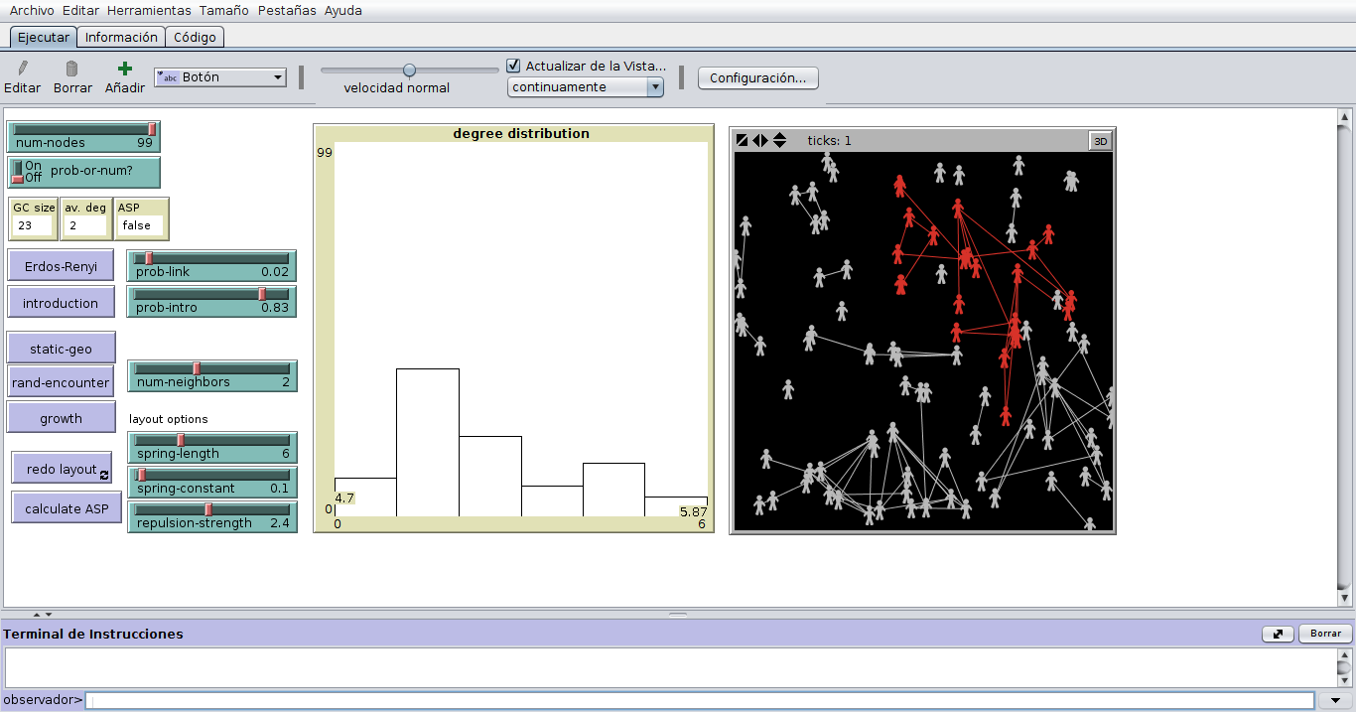
- En relación al modelo Erdos-Renyi, el modo growth tiene:

  - Más hubs
  - Menos hubs
  - Una menor componente gigante con un bajo número vecinos
  - Una mayor componente gigante con un bajo número vecinos

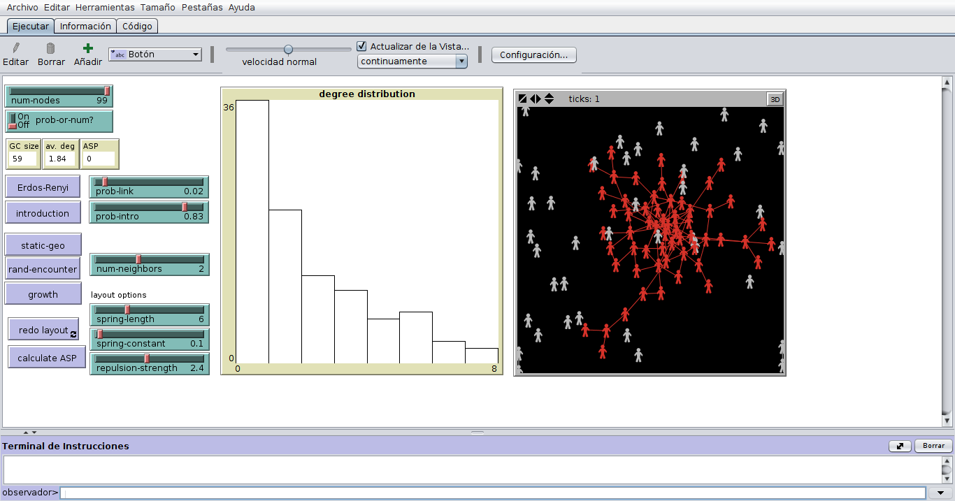
Finalmente, nada más ejecutarlo se puede apreciar que el modo growth tiene un mayor número de hubs. El grado medio no varía en demasía, ya que hay unos pocos nodos que atraen todos los enlaces mientras que los nodos más externos se quedan aislados, equilibrando la distribución de grado. De esta manera, lógicamente la componente gigante resultante con pocos vecinos es menor, ya que hay una mayoría de nodos con pocos enlaces que se quedan fácilmente aislados.

